Pullataikina, perinteisellä menetelmällä (12-16 kpl)
2½ dl maitoa tai laktoositonta maitojuomaa tai omenamehua tai vettä (+ 37 astetta)
½ pkt hiivaa (25 g)
1 dl sokeria
1 tl kardemummaa
1-2 tl vaniljasokeria
1 tl suolaa
----
n. 2 + 3 dl vehnäjauhoja (erikoisvehnäjauhoa tai puolikarkeaa vehnäjauhoa)
----
75 g rasvaa; voita ja/tai margariinia (tai 1 dl ruokaöljyä)
-----------
voiteluun: 1 kananmuna (+ tippa vettä) + raesokeria
- Lämmitä maito (tai muu neste) sekoitellen pikkurillinlämpöiseksi kattilassa. Varaa rasva (osa voita?) valmiiksi ja maidon kuumentamisen jälkeen anna sulata samassa kattilassa. (mausteet sulavat paremmin kuumempaan maitoon, voit lisätä sokerit+ mausteet myös lämpenevän maidon joukkoon kattilaan)
- Mittaa leivontakulhoon sokeri, vaniljasokeri, suola, kardemumma ja maito ja hiiva. Pidä kulho lämminvesihauteessa tiskialtaassa ja sekoita hyvin käsivatkaimella.
- Lisää puolet jauhoista (3½ dl) ja sekoita käsivatkaimella voimakkaasti vatkaten-> ilmaa.
- Jatka vaivaamista yhdellä kädellä ja lisää jauhoja pienissä erissä vaivaten -> sitko.
- Kun taikina alkaa irrota käsistä, lisää kattilassa pehmennyt rasva ja vaivaa taikinaa, kunnes rasva on sekoittunut taikinaan ja se irtoaa kulhon reunoista ja kädestä. Puhdista käsi ja kulhon reunat voiveitsellä ja muotoile taikinasta pallo kulhon pohjalle.
- Kohota taikina kaksinkertaiseksi lämminvesihauteessa ritilän ja leivinliinan alla.
- Suunnittele pullat; varaa täytteet ja leivinpaperi+pelti/pellit ja valmistele leivontapaikka: puhdas pöytä, vehnäjauhoja, teräksinen paistolasta.
- Muokkaa kohonnut taikina jauhotetulla pöydällä joko 12 osaan jaettavaksi pötköksi (tai rullattavaksi suorakaiteenmuotoiseksi levyksi, johon täytteeksi joko margariini+ kaneli+ sokeri tai paistonkestävä hillo tai vaniljakreemi-> rullaa napakaksi rullaksi-> leikkaa.)
- Jaa taikina 12-16 osaan ja pyörittele pikkupulliksi-> pöytään pitää tarttua, käsiin ei.
- Anna kohota pelillä paperin päällä leivinliinalla peitettynä ja lämmitä uuni 225 asteeseen
- Voitele huolellisesti kauttaaltaan kananmunalla ja tee voi-/hillosilmä ja ripottele raesokeria.
- Paista uunin keskitasossa noin 12–15 min. 225 asteessa. Mitä pienempi pulla sen kuumempi uuni, eli isot pullat 200 astettta, pitkot 180 astetta. Kypsä: pinnassa väriä, pohjassa väriä (myös täytteen alla), kumisee koputettaessa. Varo tulikuumaa raesokeria:)
- Anna jäähtyä ennen pussittamista ettei raesokerit sula.
PIKKUPULLIEN MUOTOJA JA MAKUJA:

PYÖREÄSTÄ PULLASTA:
=> PERUSPULLA => pyöreä pikkupulla + kananmuna voitelu + raesokeria
=> VOISILMÄPULLA => voitelu+ voinokare + sokeria + vaniljasokeria (raesokeria)
=> HILLOSILMÄPULLA => voitelu + lusikoilla paistohilloa pohjaan painaen + raesokeria
=> RAHKAPULLA => lasilla kolo -> pistely + voitelu + rahkatäytettä + raesokeria
=> MUSTIKKAPULLA => lasilla kolo -> pistely + voitelu + sokeroitua mustikkaa + raesokeria
=> PUSU => litistä + paistohilloa -> ummista -> voitele -> paista -> rasvaa ja sokeroi huulet 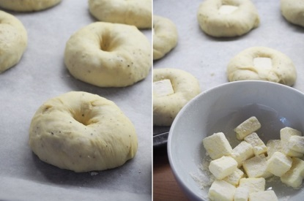 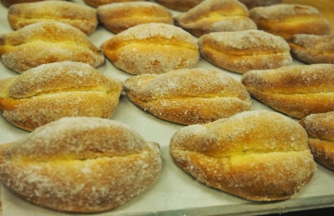 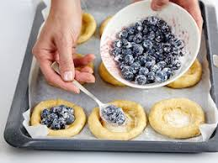

KAULITUSTA LEVYSTÄ: (sitkaampi taikina?)
=> KORVAPUUSTI => sulaa rasvaa+ kanelia+ sokeria+ vaniljasokeria -> rulla -> leikkaa 1cm/5cm
=> KANELIKIERRE=> rullasta 1½ cm paloja, leikkauspinta ylöspäin
=> SAKSILLA LEHTI/SYDÄN/ KAMPA=> rullasta leikaten ja taittaen muotoon
=> DALLASPULLA=> vaniljakastikejauheesta kreemi-> rullalle -> kohtisuoraan paloiksi
+ rahkatäyte: 1 prk rahkaa+ 1 kananmuna+ 1 dl sokeria+ 2 tl vaniljasokeria + sitruunanmehua
+ mustikkatäyte: 3 dl mustikoita (osa murskana) + 1 rkl perunajauhoja + ½-1 dl sokeria

Korvapuustit/ juurimenetelmällä 12-15 kpl
2½ dl laktoositonta maitoa
25 g eli puoli pakettia hiivaa (tai 1 pussi kuivahiivaa jauhoihin sekoitettuna)
1 rkl sokeria
2 dl vehnäjauhoja (erikoisvehnäjauhoja?)
----------------------
(1 kananmuna???)
1 dl sokeria
1 tl suolaa
1 tl vaniljasokeria
1 tl kardemummaa
4-5 dl vehnäjauhoja vähitellen lisäten ja kokoajan vaivaten
---------------------------
75g voita tai margariinia sulatettuna taikinaan ja 25 g taikinalevylle voideltuna
- Lämmitä maito pikkurillinlämpöiseksi kattilassa, sekoittele.
- Kaada maito lämminvesihauteessa olevaan leivontakulhoon, lisää käsivatkaimella pontevasti sekoittaen hiiva, sokeri ja vehnäjauhot. Sulata kattilassa rasva.
- Jätä taikinajuuri lämminvesihauteeseen ritilän ja leivinliinan alle kunnes se kuplii.
- Varaa muut ainekset valmiiksi ja valmistele pelti + leivinpaperi ja leivontapaikka; puhdas pöytä, vehnäjauhoja, paistolasta.
- Kun taikinajuuri kuplii lisää vatkaten sokerit ja suola.
- Lisää loput vehnäjauhot pienissä erissä ja toisella kädellä huolellisesti vaivaten. lisää jauhoja vain sen verran, että taikina alkaa irrota käsistä ja näyttää sitkaalta:)
- Lisää sulatettu rasva ja vaivaa taikinaa kimmoisaksi = irtoaa kädestä ja kulhosta. Kaavi taikina kädestä ja kulhon reunoilta voiveitsen hamarapuolella.
- Nosta taikina jauhotetulle pöydälle, kauli isoksi neliskanttiseksi (25cmx40cm) levyksi ja voitele taikinalevy sulalla rasvalla ja ripottele reilusti sokeria ja kanelia ja kääri leveämmältä sivulta rullalle. Painele rulla kartioiksi, joissa toinen puoli 1 cm ja toinen 5 cm ja paina kartion huippu alas niin, että muodostuu korvapuusti.
- Anna kohota pellillä paperin päällä leivinliinalla peitettynä kaksinkertaisiksi.
- Voitele kohonneet pullat kananmunalla ja raesokeroi.
- Paista noin 12–15 min. 225 asteessa uunin keskiosassa.
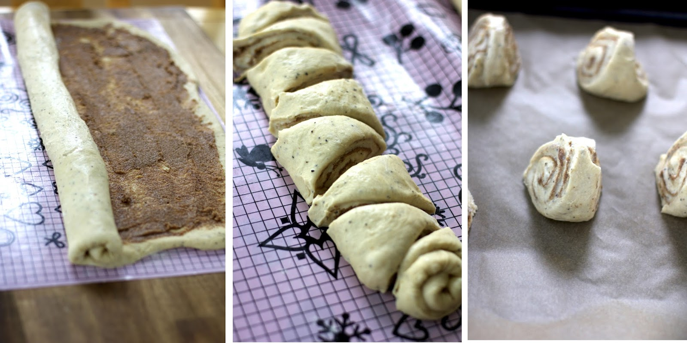
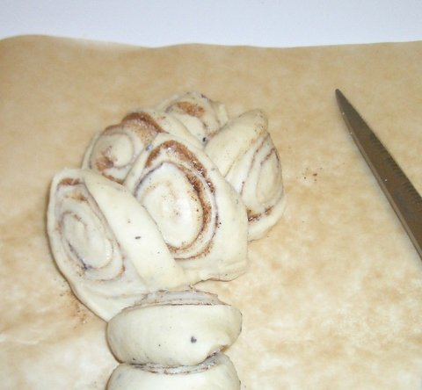

PITKOT-> kovempi= sitkaampi taikina, että muoto pysyy
- letitettynä kolmella / neljällä
- levy+ täyte -> tiivisrulla, josta saksilla palasia -> lehti/ käpy...

